русские песни, играют на разных народных инструментах, и в различные игры. А хотели бы вы послушать русскую народную песню.
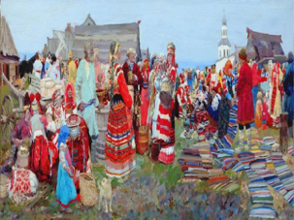
Русская народная песня «Где был, Иванушка?»
И сейчас мы с вами ребята поиграем в игру "Золотые Ворота"

Правила игры «Золотые ворота»
Если играющих меньше 20 человек, то выбираются двое игроков, которые встают друг напротив друга, берутся за руки и поднимают их вверх, образуя «ворота».
Если собралось очень много игроков, то выбираются 4 человека, которые встают в круг, берутся за руки и поднимают руки вверх, образуя «двойные ворота» с входом и выходом.
Остальные игроки встают цепочкой (берутся за руки или кладут руки на плечи друг к другу) и проходят под воротами.
Игроки-ворота напевают:
Золотые ворота
Пропускают не всегда
Первый раз прощается
Второй запрещается
А на третий раз
Не пропустим вас!
или другой вариант
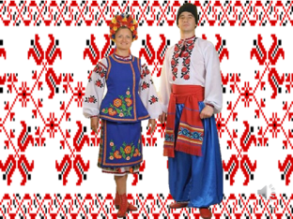
Золотые ворота
Проходите господа
Первой мать пройдет
Всех детей проведет
Первый раз прощается
Второй раз запрещается
А на третий раз
Не пропустим вас
Вед: Кроме русского народа Север населяют другие народности. И в наших группах детского сада есть дети разных национальностей. И мы сейчас с ними познакомимся.
Свою народность представит нам дети украинской национальности (Катя П. и Богдан К.)
Танец украинский детей
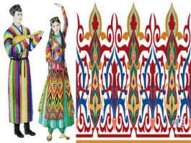
Представляет узбекскую народность наша Жасмин Тагаева.

Встречаем горячего парня с Азербайджана – Рызу Насирова!!! Он нам подарит танец.
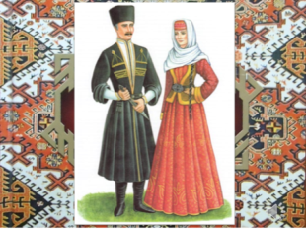
Танец.

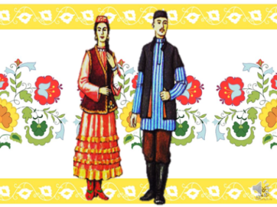
Встречаем детей, которые представляют народ татарии: Диана К. и Костя М. Как красивы и богаты
костюмы этого народа

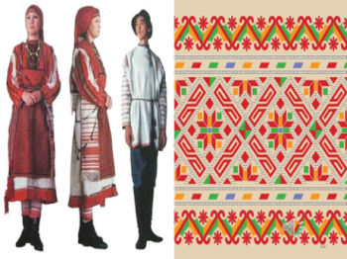
Встречаем Ваню Мартынова, он представит удмуртский костюм и поиграет с нами в удмуртскую игру «Платочек»
Игра с платочком (Кышетэн шудон)
Играющие встают в круг парами, друг за другом. Выбирают двух ведущих, одному из них дают платочек. По сигналу ведущий с платочком убегает, а второй ведущий догоняет его. Игра проходит за кругом. Ведущий с платочком может передать платочек любому играющему ребенку, стоящему в паре, и встать на его место. Таким образом, ведущий с платочком меняется. Ведущий становится без пары, догоняет ведущего с платочком.
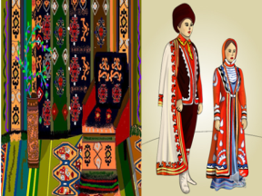
Правила игры: Играющий убегает только тогда, когда получит платочек. Когда ведущий с платочком пойман вторым ведущим, то второму ведущему дается платочек, а следующий ведущий выбирается из числа детей, стоящих парами. Игра начинается по сигналу.
Вед. : А сейчас свои костюмы представят нам ребята из Башкирии.

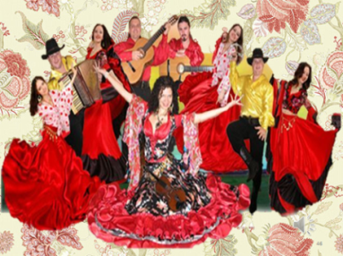
Вед.: А сейчас приглашаем Кристину, она нам представит цыганский костюм и свой зажигательный танец.

Ведущая: Видите, ребята, сколько замечательных народностей живет у нас на Севере. Давайте в честь праздника все объединимся и станцуем наш дружный веселый танец.
Танец «Все мы делим пополам» музыка Шаинского.
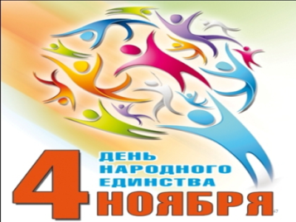
Вед: Пускай народ России
Всегда единым будет
Чтоб беды не косили
Чтоб радовались люди
Чтоб было счастье ярким
Как радость материнства
В пылу объятий жарких
Народного единства.

Танец с родителями «Если добрый ты» музыка Савельева.

